Информация от УВД по ЮЗАО от 28.02.2025
28.02.2025
Полицейские ОМВД России по району Черемушки задержали мужчину, подозреваемого в угрозе убийством
Участковые уполномоченные полиции ОМВД России по району Черемушки задержали подозреваемого в угрозе убийством.
Полицейскими установлено, что в результате внезапно возникшего конфликта, а также неприязненных отношений злоумышленник, находясь в квартире жилого дома, расположенного на улице Цюрупы, высказывал угрозы жизни и здоровью в отношении 48-летней женщины.
В ходе проведения проверочных мероприятий полицейскими установлен и задержан по месту проживания подозреваемый, им оказался 40-летний местный житель.
По данному факту дознанием ОМВД России по району Черемушки возбуждено уголовное дело по признакам преступления, предусмотренного частью 1 статьи 119 УК РФ «Угроза убийством или причинением тяжкого вреда здоровью». В отношении подозреваемого избрана мера пресечения в виде подписки о невыезде и надлежащем поведении.

Пресс-служба УВД по ЮЗАО
(499) 129-75-56

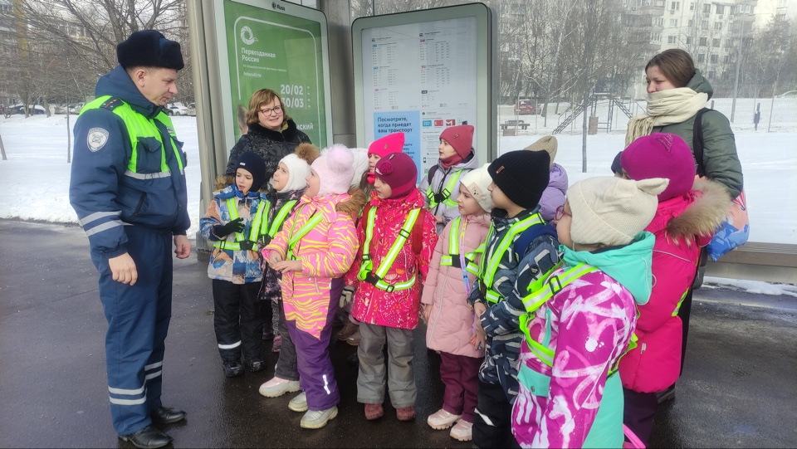
На юго-западе столицы автоинспекторы показали школьникам безопасный маршрут из школы
Инспекторы ГИБДД УВД по ЮЗАО столицы провели экскурсию по безопасному маршруту из школы для учеников ГБОУ г. Москвы «Школа № 2103».
Ребятам рассказали, какие пешеходные переходы являются более безопасными, и о том, что необходимо убедиться, что все транспортные средства остановились, даже если пешеходам уже горит зеленый свет.
Особое внимание полицейские уделили погодным условиям и увеличенному тормозному пути автомобилей. Это ребята смогли увидеть своими глазами, подойдя к дороге.
В завершении экскурсии автоинспекторы напомнили школьникам о необходимости иметь на одежде светоотражающие элементы и всегда быть заметными на дороге в темное время суток.

Пресс-служба УВД по ЮЗАО
(499) 129-75-56

Полицейские юго-запада столицы информируют жителей о преимуществе получения государственных услуг электронным способом
О преимуществе получения государственных услуг электронным способом.
Возможность получения государственных услуг, предоставляемых органами внутренних дел, электронным способом доступна каждому гражданину. Для этого необходимо зарегистрироваться на портале www.gosuslugi.ru, после чего вы сможете получить следующие государственные услуги, оказываемые МВД, без посещения уполномоченного органа:
- получение адресно-справочной информации в отношении физического лица;
- получение справки об отсутствии судимости и (или) факта уголовного преследования;
- выдача свидетельства о соответствии транспортного средства требованиям безопасности;
- получение справки об административном наказании за потребление наркотических средств без назначения врача.
По некоторым услугам вы можете подать заявление об их предоставлении через Единый портал, но в дальнейшем вам необходимо будет явиться в уполномоченный орган для передачи полного пакета документов и получения результата по запрашиваемой услуге. К таким услугам относятся:
- выдача или замена паспорта гражданина РФ;
- выдача или замена заграничного паспорта нового или старого образца;
- выдача или замена водительского удостоверения;
- регистрация гражданина по месту жительства/пребывания, снятие с регистрационного учета по месту жительства/пребывания;
- приглашение на въезд в РФ иностранных граждан и лиц без гражданства;
- регистрация транспортного средства.
Подать заявление с необходимым пакетом документов для получения государственных услуг можно с любого компьютера, мобильного телефона или планшета, имеющего доступ к сети Интернет. В дальнейшем остается только отслеживать статус поданного заявления в личном кабинете без очередей.
Подробная информация о портале и перечне государственных услуг размещена на официальном сайте ГУ МВД России по г. Москве и на портале «Госуслуги.

Пресс-служба УВД по ЮЗАО
(499) 129-75-56

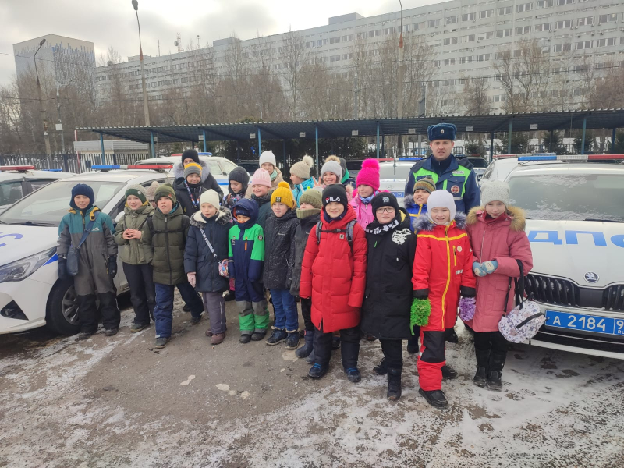
День открытых дверей в ОГИБДД по Юго-Западному округу г. Москвы
Госавтоинспекция Юго-Западного административного округа г. Москвы приняла у себя в гостях столичных школьников.
Торжественная встреча началась с истории создания и развития службы Госавтоинспекции. Ребята смогли увидеть, как организована работа «сердца» подразделения - дежурной части, а также посетили музей ГАИ УВД.
Вторая часть экскурсии прошла в интерактивном режиме. Юные гости смогли не только посмотреть на материально-техническую базу сотрудников Госавтоинспекции, но примерить настоящий бронежилет, пуленепробиваемый шлем и подержать в руках резиновую дубинку. Особую радость ребятам доставила возможность посидеть в патрульном автомобиле и изучить применение специальных сигналов.
В завершении встречи полицейские напомнили ребятам об обязательном соблюдении правил дорожного движения в повседневной жизни и необходимости иметь светоотражающие элементы на верхней одежде.

Пресс-служба УВД по ЮЗАО
(499) 129-75-56

Сотрудниками уголовного розыска ОМВД России по району Котловка задержан подозреваемый в мошенничестве
Сотрудниками ОУР ОМВД России по району Котловка задержан подозреваемый в мошенничестве.
Установлено, что со злоумышленником под предлогом покупки коллекционных кукол на одном из сервисов объявлений связалась 57-летняя жительница столицы. Она перевела ему 59 тысяч рублей за пять коллекционных изделий, однако мужчина не выполнил свои обязательства по доставке кукол и перестал выходить на связь. Потерпевшая поняла, что ее обманули, и обратилась в полицию.
В результате проведенных оперативно-розыскных мероприятий полицейскими установлен и задержан на Голубинской улице подозреваемый, им оказался 24-летний приезжий молодой человек. Похищенными мошенническим путем денежными средствами он распорядился по своему усмотрению.
По данному факту следствием ОМВД России по району Котловка возбуждено уголовное дело по признакам преступления, предусмотренного частью 2 статьи 159 УК РФ «Мошенничество». В настоящее время подозреваемому избрана мера пресечения в виде подписки о невыезде и надлежащем поведении, а также проводится комплекс мероприятий по установлению дополнительных эпизодов противоправной деятельности.
Уважаемые граждане! Если вы стали жертвами похожих мошеннических действий, просим вас немедленно сообщить об этом в полицию по телефону «02» (со стационарных телефонов) и «102» (с мобильных средств связи).

Пресс-служба УВД по ЮЗАО
(499) 129-75-56

Участковые уполномоченные полиции ОМВД России по району Коньково задержали подозреваемого в уклонении от административного надзора
Участковые уполномоченные полиции ОМВД России по району Коньково задержали жителя столицы, уклонявшегося от административного надзора.
Предварительно установлено, что на основании решения суда в отношении 46-летнего москвича был установлен административный надзор. Однако мужчина, будучи уведомленным об установлении за ним административного надзора и связанных с ним ограничений, умышленно самовольно оставил место жительства без уведомления органов внутренних дел.
В результате проведенных проверочных мероприятий мужчина задержан сотрудниками полиции и доставлен в территориальный отдел полиции для дальнейшего разбирательства.
По данному факту дознанием ОМВД России по району Коньково возбуждено уголовное дело по признакам преступления, предусмотренного частью 2 статьи 314.1 УК РФ «Уклонение от административного надзора или неоднократное несоблюдение установленных судом в соответствии с федеральным законом ограничения или ограничений». Подозреваемому избрана мера пресечения в виде подписки о невыезде и надлежащем поведении.

Пресс-служба УВД по ЮЗАО
(499) 129-75-56

Адрес страницы: http://cheremush.mos.ru/atc/detail/12833944.html
Управа района Черемушки города Москвы

